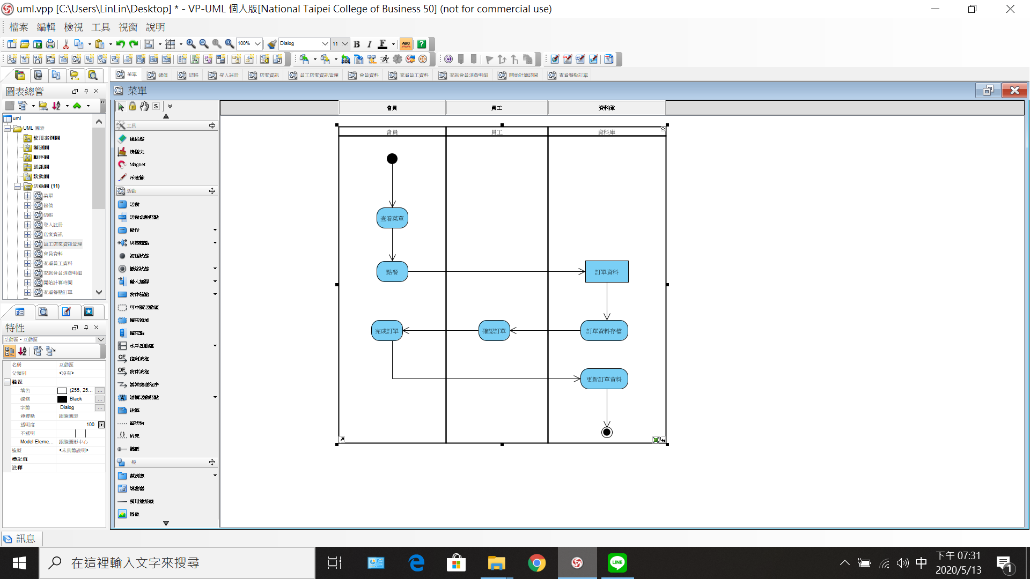

圖5-3-1「查看菜單」之活動圖

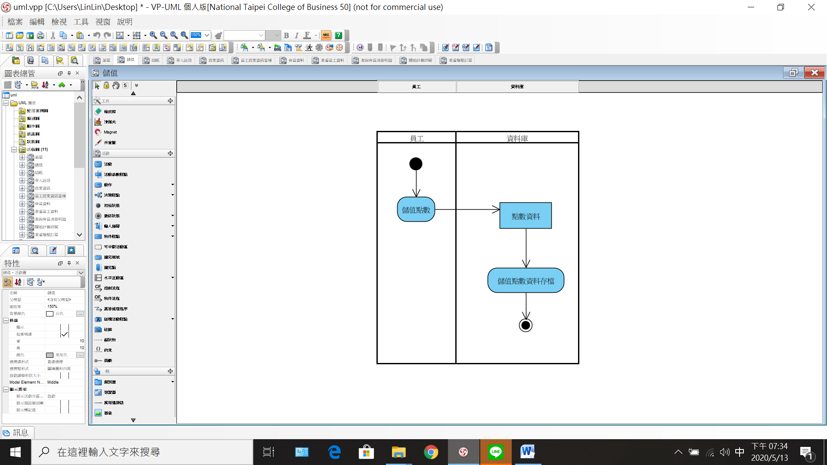

圖5-3-2「儲值」之活動圖

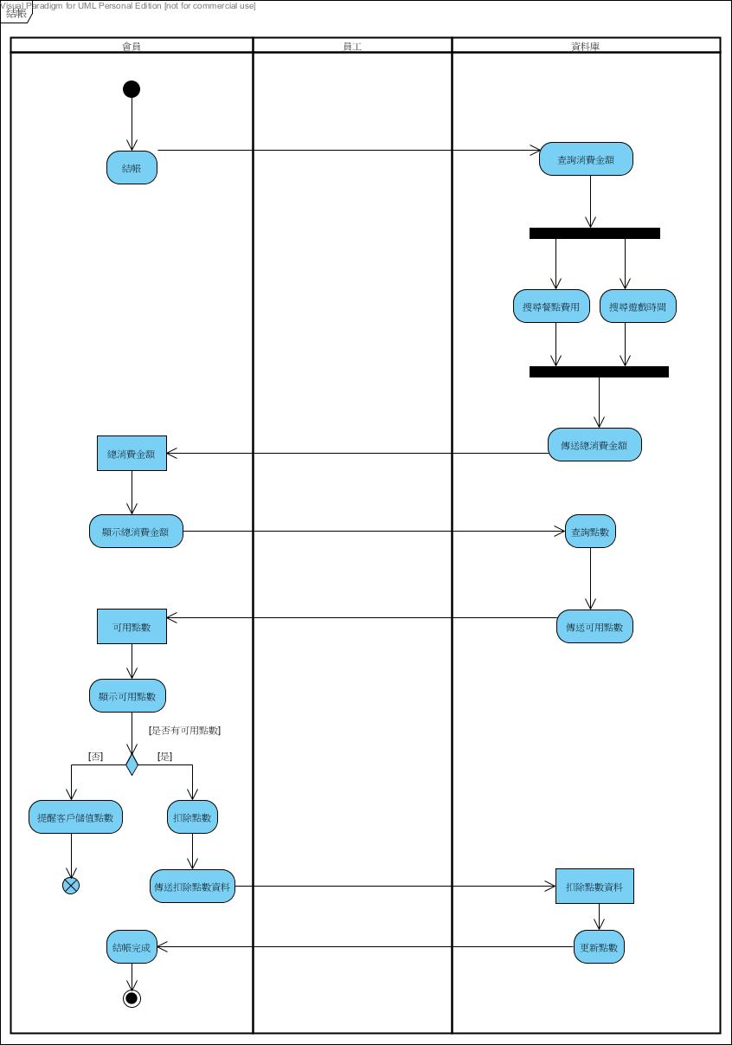

圖5-3-3「結帳」之活動圖

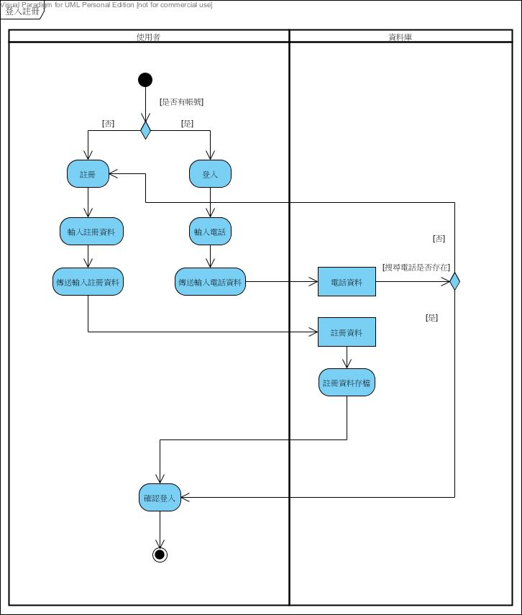

圖5-3-4「登入及註冊」之活動圖

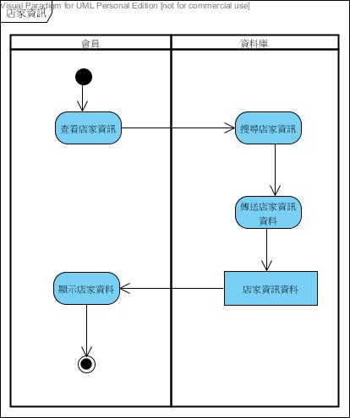

圖5-3-5「查看店家資訊」之活動圖

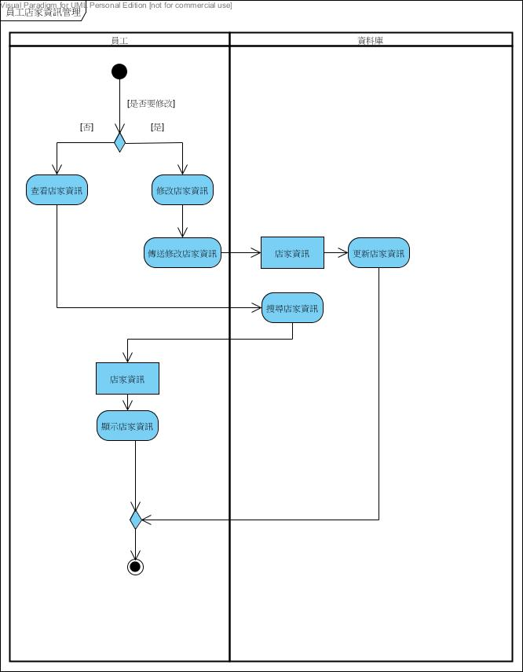

圖5-3-6「員工查看及修改店家資訊」之活動圖

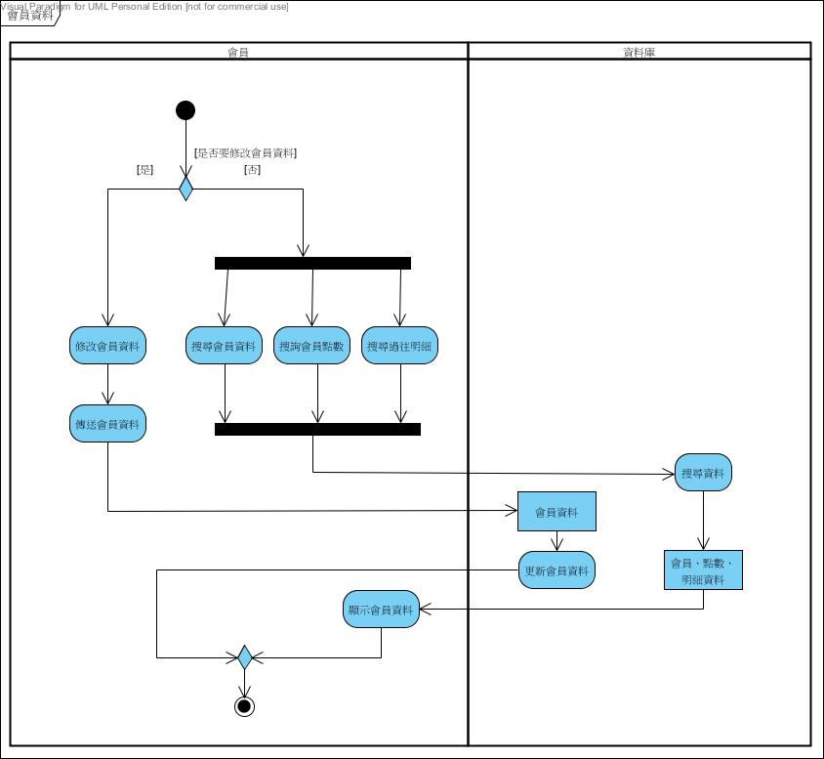

圖5-3-7「會員資訊」之活動圖

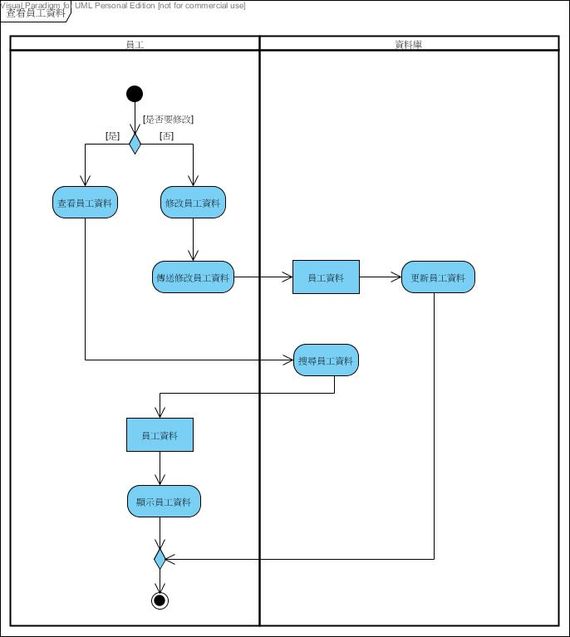

圖5-3-8「查看員工資料」之活動圖

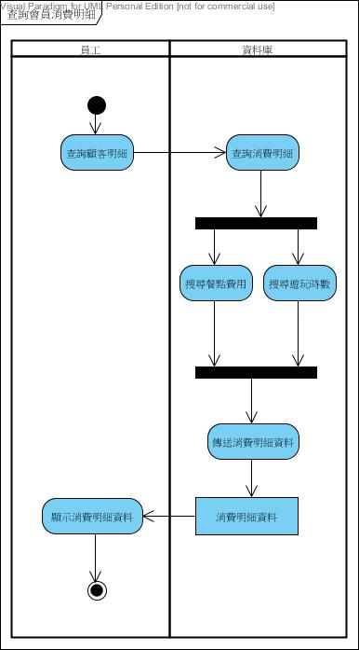

圖5-3-9「查詢顧客消費明細」之活動圖

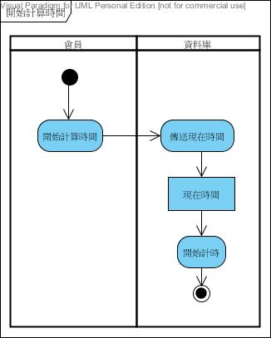

圖5-3-10「開始計算時間」之活動圖

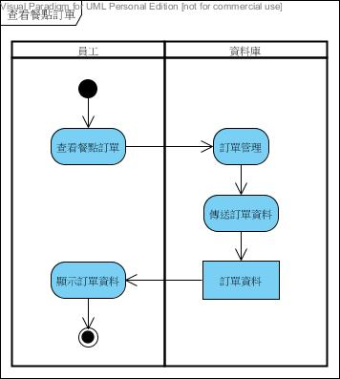

圖5-3-11「查看餐點訂單」之活動圖

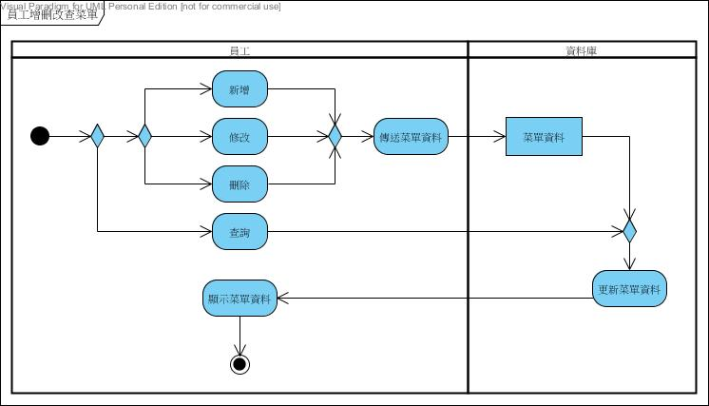

圖5-3-12「員工增刪改查訂單」之活動圖

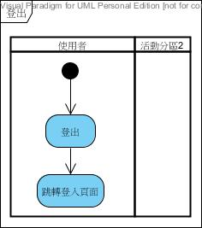

圖5-3-13「登出」之活動圖